**Universidad de Montevideo**

**Microeconomía I**

**Primer Parcial 2014**

**Prof. Marcelo Caffera**

**EJERCICIO 1**

**Un individuo que consume solamente dos bienes ( $x$ e $y)$, tiene la siguiente función de utilidad**

$$U\left(x,y\right)=x^{\frac{2}{3}}y^{\frac{1}{3}}$$

**El individuo elige las cantidades de que consume de x e y en maximizando su utilidad, sujeto a una restricción presupuestaria. El precio del bien x es $2 y el del bien y $8.**

1. **Si el individuo tiene $U 1.500 para gastar en estos dos bienes, ¿cuánto consumirá de cada uno de los bienes? ¿Cuál es el nivel de utilidad que alcanza?**

$$I=1500$$

$$L=x^{\frac{2}{3}}y^{\frac{1}{3}}+λ (I-p_{x}x-p_{y}y)$$

$\frac{∂L}{∂x}=\frac{2x^{\frac{-1}{3}}y^{\frac{1}{3}}}{3}-λp_{x}=0$*(1)*

$\frac{∂L}{∂y}=\frac{x^{\frac{2}{3}}y^{\frac{-2}{3}}}{3}-λp_{y}=0$*(2)*

$\frac{∂L}{∂λ}=I-p_{x}x-p_{y}y=0$*(3)*

*De (1) y (2):*

$$\frac{\frac{2x^{\frac{-1}{3}}y^{\frac{1}{3}}}{3}}{\frac{x^{\frac{2}{3}}y^{\frac{-2}{3}}}{3}}=\frac{λp_{x}}{λp_{y}} \underset{→}{}\frac{2y}{x}=\frac{p_{x}}{p_{y}}$$

*Sustituyendo la relación (3) obtenemos:*

$$x^{*}=\frac{2I}{3p_{x}}$$

$$y^{*}=\frac{I}{3p_{y}}$$

*En este caso $x^{*}=500$, $y^{*}=62.5$, $U\left(500,62.5\right)=250$*

1. **Si el precio del bien x aumenta a $8, ¿cuál es la nueva canasta que maximiza la utilidad de este individuo? ¿Cuál es el nivel máximo de utilidad que alcanza?**

*En este caso $x^{*}=125$, $y^{*}=62.5$, $U\left(125,62.5\right)=99.21$*

1. **Suponga que queremos medir en términos monetarios la reducción en la utilidad que el incremento en el precio de x le provocó al individuo. ¿Por qué darle la cantidad de dinero necesario para que consuma la canasta del punto (a) a los precios del punto (b) no es una medida correcta? ¿Cuál sería la medida correcta? Conteste estas preguntas haciendo los cálculos correspondientes. Ilustre su respuesta con un gráfico.**

La canasta del punto (a) ( $x^{*}=500$*, $y^{*}=62.5$)* a los precios nuevos $(p_{x}=p_{y}=8)$ ahora cuesta

$$8×500+8×62,5=4.500$$

Por lo que si el individuo tiene 1.500 de ingreso, le tengo que dar 3.000 adicionales. Pero $3.000 no es una buena medida monetaria de la pérdida en la utilidad que sufrió el individuo por el aumento del precio de x a $8 porque con I = 4.500 y $p_{x}=p_{y}=8$, la canasta de (a) ya no es la óptima. Esto lo puedo ver usando la función de utilidad indirecta:

$$V\left(p_{x}, p_{y}, I\right)=U\left(x^{*},y^{*}\right)={(\frac{2I}{3p_{x}})}^{\frac{2}{3}}{(\frac{I}{3p_{y}})}^{\frac{1}{3}}=\frac{I{.2}^{\frac{2}{3}}}{3{p_{x}}^{\frac{2}{3}}{p_{y}}^{\frac{1}{3}}}$$

Si I = 4.500 y $p_{x}=p_{y}=8$,

$$V\left(8, 8, 4.500\right)=\frac{4.500×2^{\frac{2}{3}}}{3×8^{\frac{2}{3}}{×8}^{\frac{1}{3}}}=297$$

Este nivel de utilidad es mayor al que obtenía en el punto (a): 250.

La otra forma de ver esto es gráficamente: como se ve en el gráfico debajo, si al individuo le doy 3.000 pesos adicionales luego del aumento del precio de x, él va a consumir la canasta C en lugar de la canasta original A, alcanzando una curva de utilidad (U = 297) más alta.

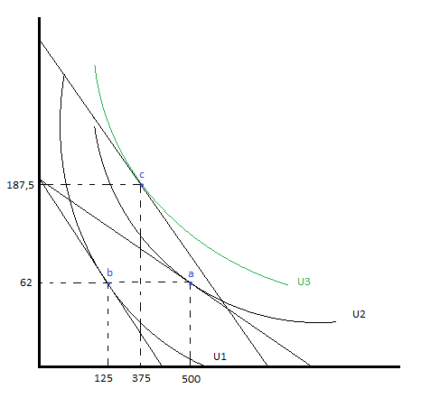

Para calcular la medida correcta de la compensación, debo hallar la función de gasto, la que obtengo de la función de utilidad indirecta haciendo despejando I:

$$I=\frac{3V{p_{x}}^{\frac{2}{3}}{p_{y}}^{\frac{1}{3}}}{2^{\frac{2}{3}}}\underset{→}{\begin{aligned}Problema Dual: \\ cambio I por E \\ y V por U\end{aligned}}E=\frac{3U{p_{x}}^{\frac{2}{3}}{p_{y}}^{\frac{1}{3}}}{2^{\frac{2}{3}}}$$

$$E\left(p_{x}, p_{y}, U\right)=\frac{3U{p_{x}}^{\frac{2}{3}}{p_{y}}^{\frac{1}{3}}}{2^{\frac{2}{3}}}$$

Y calcular el gasto mínimo necesario para alcanzar U = 250 a los precios nuevos $(p_{x}=p_{y}=8)$. Esto es,

$$E\left(8,8,250\right)=\frac{3.250.8^{\frac{2}{3}}8^{\frac{1}{3}}}{2^{\frac{2}{3}}}=3779,76$$

Por lo tanto, la compensación correcta es:

$$3.779,76-1.500=2.279,76$$

1. **Ahora suponga que y es “aire limpio” que el individuo respira y que x es “el gasto en el resto de los bienes”. El nivel de ingresos del individuo es el mismo del punto (a). El aire es gratis, por lo que el precio de x es $1 (el gasto en el resto de los bienes es igual al ingreso). Suponga que en un principio el individuo vive en el campo, por lo que efectivamente respira aire limpio. El individuo respira 1.500 decilitros por día (lo que respiran las personas de vuestra edad). ¿Cuál es el nivel máximo de utilidad diario que alcanza (el ingreso del punto (a) es diario también)?**

Dado que el precio del bien y es cero, el individuo maximiza utilidad gastando todo su dinero en el bien x.

*En este caso $x^{*}=1500$, $y^{*}=1500$, $U\left(1500,1500\right)={(1500)}^{\frac{2}{3}}{(1500)}^{\frac{1}{3}}=1500$*

1. **Ahora suponga que al lado de su campo se instala una planta procesadora de piedra caliza. Como consecuencia, el aire que respira ya no es siempre limpio. Para simplificar, suponga que el efecto de la planta es equivalente a respirar 1200 decilitros/día de aire limpio. Su ingreso no varía. Si el individuo no toma ninguna medida, ¿cuál es nivel de utilidad?**

Una vez más gasta todo su dinero en el bien x, pero consume menos del bien y.

$x^{*}=1500$*, $y^{*}=1200$, $U\left(1500,1200\right)={(1500)}^{\frac{2}{3}}{(1200)}^{\frac{1}{3}}=$ 1392, 48*

1. **Lo contratan a usted para calcular la cantidad de dinero que la plata debe darle al individuo para compensarlo. ¿Cuál es esa cantidad?**

El individuo respira una calidad de aire = 1.200 de aire limpio y en el corto plazo no puede cambiar eso. para dejarlo indiferente entre respirar 1.500 dl/día de aire limpio teniendo 1.500 pesos de ingreso diario y una situación en la que la calidad del aire baja a 1.200, hay que incrementarle el ingreso. El individuo estaría indiferente entre ambas situaciones con un ingreso x en la situación que respira 1.200 de aire limpio, siendo x el ingreso que hace

$$1500=x^{\frac{2}{3}}.{1200}^{\frac{1}{3}}$$

$$x={\left(\frac{1500}{{(1200)}^{\frac{1}{3}}}\right)}^{\frac{3}{2}}=1677,051$$

Por lo tanto, el individuo debe ser compensado con 1.677,1-1.500= $177,1.

**EJERCICIO 2**

1. **Calcule las utilidades marginales y la tasa marginal de sustitución para la función de utilidad del ejercicio 1.**
$$\frac{∂U}{∂x}=\frac{2x^{\frac{-1}{3}}y^{\frac{1}{3}}}{3}=\frac{2}{3}.{\left(\frac{y}{x}\right)}^{\frac{1}{3}}$$

$$\frac{∂U}{∂y}=\frac{x^{\frac{2}{3}}y^{\frac{-2}{3}}}{3}=\frac{1}{3}.{\left(\frac{x}{y}\right)}^{\frac{2}{3}}$$

$$TMS=\frac{\frac{∂U}{∂x}}{\frac{∂U}{∂y}}=\frac{2y}{x}$$

2. **Calcule las utilidades marginales y la tasa marginal de sustitución para una transformación monotónica de la función de utilidad del ejercicio 1. (La que Ud. elija).**
$$U\left(x,y\right)=x^{\frac{2}{3}}y^{\frac{1}{3}}≅{\left(x^{\frac{2}{3}}y^{\frac{1}{3}}\right)}^{2}=x^{\frac{4}{3}}y^{\frac{2}{3}}$$

$$UMx=\frac{∂U}{∂x}=\frac{4x^{\frac{1}{3}}y^{\frac{2}{3}}}{3}$$

$$UMy=\frac{∂U}{∂y}=\frac{2x^{\frac{-1}{3}}y^{\frac{4}{3}}}{3}$$

$$TMS=\frac{\frac{∂U}{∂x}}{\frac{∂U}{∂y}}=\frac{2y}{x}$$

3. **Demuestre que la transformación anterior no altera la elección de $(x,y)$ por parte del individuo. (Pista: utilice las condiciones de primer orden de ambos problemas de maximización).**

Como sabemos, de las condiciones de primero orden del problema de maximización de utilidad como la del ejercicio 1 llegamos a que la canasta óptima cumple con la siguiente condición

$TMS=p_{x}/p_{y}$.

Como la TMS no cambia con una transofrmación monotónica de la función de utilidad (lo que se puede ver comparando la TMS calculada en los puntos (a) y (b), la elección de la las cantidades de x e y que maximizan la utilidad no se altera con dicha transformación.

1. **Explique, con la ayuda de un gráfico, por qué el individuo no maximiza su utilidad en un punto donde no se cumple que la tasa marginal de sustitución es igual al cociente de precios.**

Al imponer la restricción presupuestaria de esta persona sobre el mapa de sus curvas de indiferencia podemos mostrar la maximización de utilidad. Siendo el cociente de precios la tangente de la restricción presupuestal, el individuo maximiza su utilidad en el punto C.

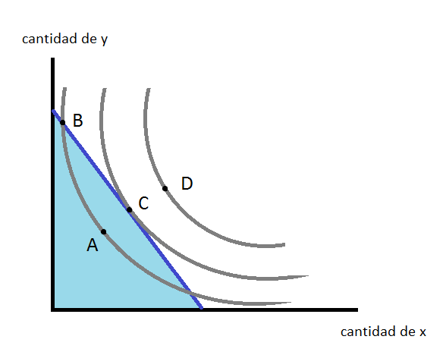

En el punto A no ha gastado el total de su ingreso. Cabe recordar que en nuestro análisis el individuo no obtiene ninguna utilidad por ahorrar (el dinero no brinda utilidad y no hay un mañana). Además, el supuesto de no saciedad implica que la persona debe gastar todo su ingreso para obtener de ellos la máxima utilidad. Por lo tanto no está maximizando su utilidad en el punto A.

En el punto B, el individuo gasta todo su ingreso pero obtiene la misma utilidad que en el punto A, por lo que en este caso tampoco maximiza su utilidad. Además, al ser mayor la tasa marginal de sustitución que el cociente de precios, el individuo encuentra “barato” el bien x (él lo valora más que el mercado), entonces encontraría más utilidad consumiendo más cantidad de x.

El punto D no es viable dado que el individuo no tiene suficientes ingresos para alcanzarlo.